ПРОТОКОЛ № 4 от 21 марта 2019 г.
Заседания Правления Ассоциации СРО «СТРОЙПРОЕКТГАРАНТ»
Место проведения заседания Правления: г. Пермь, Советская, 104
Присутствовали:
1. Пермяков А.В. – председатель Правления
2. Галиахметов Ф.Г. – член Правления
3. Морев В.Н. – член Правления
Андреев Н.В. – Президент Ассоциации
Воронцова С.А. – секретарь Правления
Кворум для принятия решений по вопросам повестки дня имеется.
Повестка дня
- Прием в члены Ассоциации.

1.Представлены на рассмотрение документы кандидатов в члены Ассоциации, прошедшие в установленном порядке экспертизу.
Голосовали: ЗА - 3, ПРОТИВ - 0, ВОЗД, - 0.
РЕШИЛИ: 1. Принять в члены Ассоциации СРО «СТРОЙПРОЕКТГАРАНТ»:

№ п/п | Реестр № | Наименование члена Ассоциации | КФ ВВ | Уровень  КФ ВВ | КФ ОДО | Уровень  КФ ОДО | право  ООТСУ
1 | 208 | ООО «Джи-пром Инжиниринг» | 50 000 | 1 | - | - | Нет

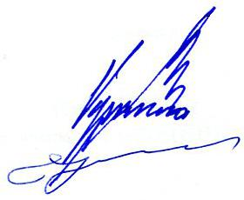

Председатель Правления А.В. Пермяков

Секретарь Правления С.А. Воронцова

